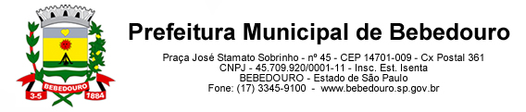
Bebedouro, Capital Nacional da Laranja, 21 de fevereiro de 2025
OEP/062/2025

Senhor Presidente:

Em atenção ao Requerimento nº 05-2025 de autoria do vereador Dr. Vagner Castro Souza, que nos fora enviado, segue as respostas exaradas pela Secretaria Municipal de Educação, no link abaixo.

Atenciosamente.

Lucas Gibin Seren
Prefeito Municipal

À Sua Excelência o Senhor
Artur Ernesto Henrique
Presidente da Câmara Municipal de Bebedouro
Bebedouro-SP.

